
МИНОБРНАУКИ РОССИИ
Федеральное государственное бюджетное образовательное учреждение
высшего образования
"МИРЭА - Российский технологический университет"
РТУ МИРЭА

Институт Информационных Технологий
Кафедра Вычислительной Техники

ПРАКТИЧЕСКАЯ РАБОТА №1

по дисциплине
«Теория принятия решений»
Метод Парето

Студент группы: ИКБО-41-23 Трофимов А.А. (Ф. И.О. студента)

Преподаватель Железняк Л.М.
(Ф.И.О. преподавателя)

Москва 2025

СОДЕРЖАНИЕ
ВВЕДЕНИЕ 3
1 МЕТОД ПАРЕТО 4
1.1 Выбор Парето-оптимального множества 4
1.2 Указание верхних/нижних границ критериев. 4
1.3 Субоптимизация 4
1.4 Лексикографическая оптимизация 4
1.5 Результаты работы программы 4
ЗАКЛЮЧЕНИЕ 6
СПИСОК ИНФОРМАЦИОННЫХ ИСТОЧНИКОВ 7
ПРИЛОЖЕНИЯ 8

ВВЕДЕНИЕ
Метод Парето в теории принятия решений помогает выбрать оптимальное решение, когда нужно учесть несколько факторов. В основном, он заключается в том, чтобы найти такие варианты решений, которые не уступают по важным критериям и не ухудшают ситуацию в других аспектах. Например, если нужно выбрать проект для инвестиций, важно учитывать несколько факторов: стоимость, риск, сроки и возможную прибыль. Метод Парето помогает найти такие проекты, которые будут наилучшими по этим критериям, не будучи хуже по каким-то другим. То есть решение, при котором нельзя улучшить один из факторов, не ухудшая другие. Этот метод полезен, когда нужно сбалансировать несколько интересов, например, в бизнесе или при принятии решений в команде. Он позволяет находить решения, которые максимально удовлетворяют все стороны и минимизируют негативные последствия для любой из них. В общем, метод Парето помогает принимать более сбалансированные и рациональные решения, когда нужно учитывать множество переменных и ограничений.

МЕТОД ПАРЕТО
Метод Парето представляет собой сравнение критериев различных альтернатив. При сравнении берутся все критерии и сравниваются образом доминации.
Если положительный критерий у альтернативы А больше, чем у альтернативы Б, то альтернатива А считается доминирующей, в противном случае доминированной.
Если отрицательный критерий у альтернативы А больше, чем у альтернативы Б, то альтернатива Б считается доминирующей, иначе считается доминированной.
Если не все критерии у альтернативы А считаются доминирующими, то такая альтернатива считается несравнимой с альтернативой Б.

Выбор Парето-оптимального множества
Приведём пример выбора молока в магазине с использованием Парето оптимального множества решений. (Таблица 1)
Таблица 1 – Пример таблицы
Альтернативы | Цена (руб)(-) | Вес (г)(+) | Калорийность(-) | Срок хранения(+)
1.Простоквашино | 99 | 930 | 53 | 16
2.Домик в деревне | 89 | 930 | 53 | 15
3.Молочный знак | 71 | 900 | 53 | 14
4.ЭкоНива | 114 | 1000 | 60 | 365
5.Просто | 85 | 970 | 53 | 180
6.Сарафаново | 129 | 970 | 46 | 180
7.Зелёная линия | 79 | 900 | 40 | 10
8.Искренне ваш | 85 | 930 | 53 | 16
9.Экомилк | 89 | 900 | 70 | 21

Сравним попарно все альтернативы и сведём их в таблицу 2
Таблица 2 – Сравнение
 | 1 | 2 | 3 | 4 | 5 | 6 | 7 | 8 | 9
1 | x | x | x | x | x | x | x | x | x
2 | н | x | x | x | x | x | x | x | x
3 | н | н | x | x | x | x | x | x | x
4 | н | н | н | x | x | x | x | x | x
5 | A5 | A5 | н | н | x | x | x | x | x
6 | н | н | н | н | н | x | x | x | x
7 | н | н | н | н | н | н | x | x | x
8 | А8 | A8 | н | н | н | н | н | x | x
9 | н | н | н | н | н | н | н | н | x

Указание верхних/нижних границ критериев.

Установим для таблицы нижнюю границу: вес не менее 950 и срок хранения не менее 20
Таблица 3
Альтернативы | Цена (руб)(-) | Вес (г)(+) | Калорийность(-) | Срок хранения(+)
4.ЭкоНива | 114 | 1000 | 60 | 365
5.Просто | 85 | 970 | 53 | 180
6.Сарафаново | 129 | 970 | 46 | 180

Из них оптимальными по Парето является 5.

1.3 Субоптимизация
Пусть в качестве главного критерия выступает критерий цена
Вес не менее 930, каллорийность не менее 53, срок хранения не менее 20
Таблица 4
Альтернативы | Цена (руб)(-) | Вес (г)(+) | Калорийность(-) | Срок хранения(+)
4.ЭкоНива | 114 | 1000 | 60 | 365
5.Просто | 85 | 970 | 53 | 180
Из таблицы 4 видно что остались варианты 4 и 5 из них вариант 5 имеет меньшую цену
  - Лексикографическая оптимизация
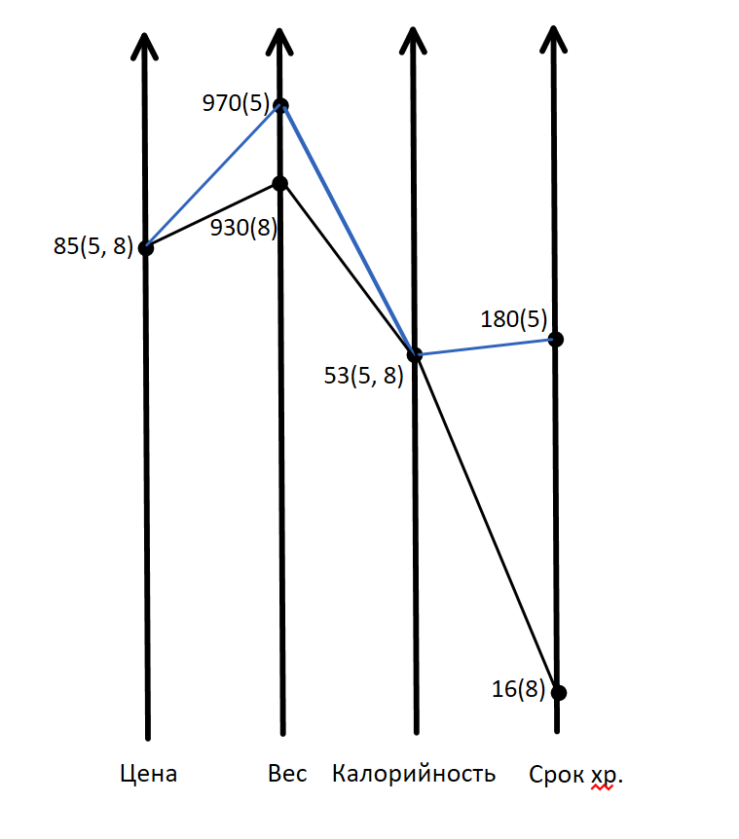
Рисунок 1 - Лексикографическая оптимизация

Исходя из графика лучший вариант 5

1.5 Результаты работы программы
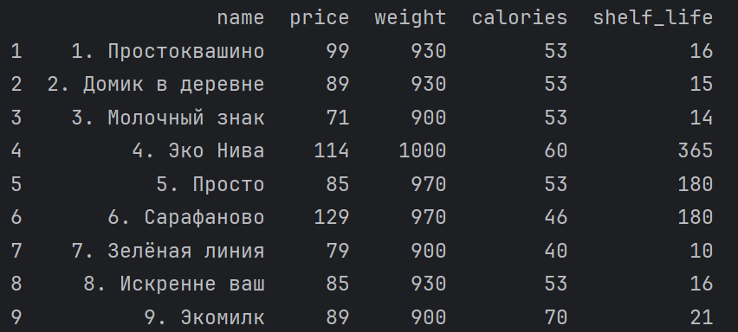
Рисунок 2.0 – Таблица альтернатив
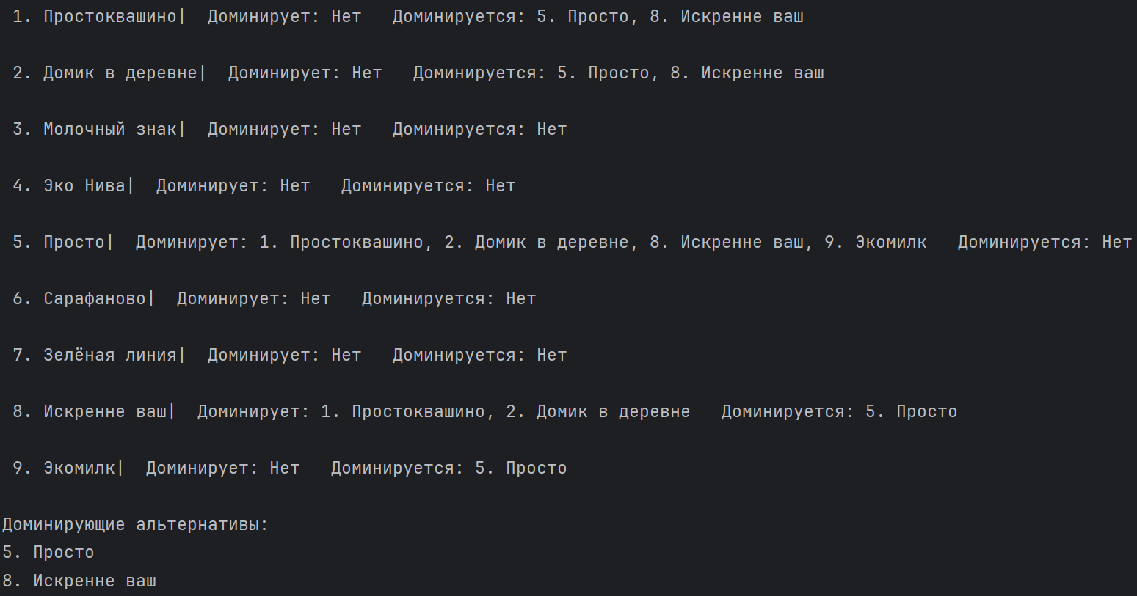Рисунок 2.1 – Выбор Парето-оптимального множества
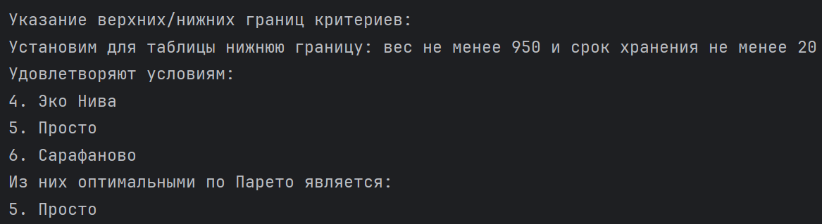
Рисунок 2.2 – Указание верхних/нижних границ критериев
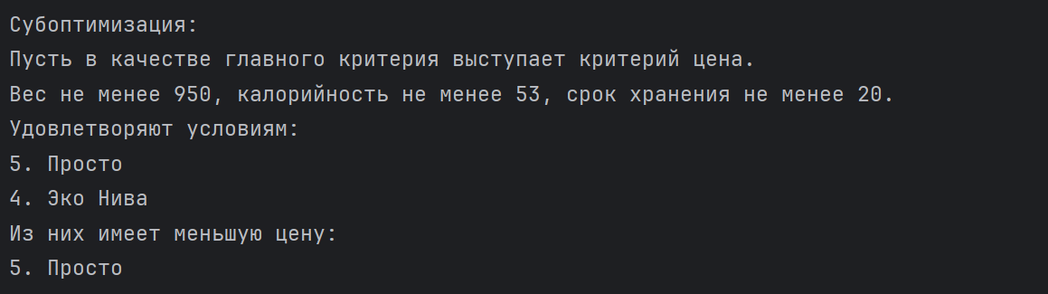
Рисунок 2.3 - Субоптимизация
Рисунок 2.4 - Лексикографическая оптимизация

ЗАКЛЮЧЕНИЕ
В ходе выполнения данной работы рассмотрен метод Парето для многокритериального выбора оптимального варианта. В качестве примера использовалась задача выбора молока в магазине, для чего были выделены альтернативы, проанализированы их критерии.
Метод Парето является эффективным инструментом для предварительного отбора решений в многокритериальных задачах, но для окончательного выбора оптимального варианта зачастую необходимо применение дополнительных методов сужения множества решений, учитывающих предпочтения лица, принимающего решение (ЛПР).

СПИСОК ИНФОРМАЦИОННЫХ ИСТОЧНИКОВ
- Болотова Л. С. Многокритериальная оптимизация. Болотова Л. С., Сорокин А. Б. [Электронный ресурс] / Метод. указания по вып. курсовой работы — М.: МИРЭА, 2015.
- Сорокин А. Б. Методы оптимизации: гибридные генетические алгоритмы. Сорокин А. Б. [Электронный ресурс] / Учебно-метод. пособие — М.: МИРЭА, 2016.
- Сорокин А. Б. Линейное программирование: практикум. Сорокин А. Б., Бражникова Е. В., Платонова О. В. [Электронный ресурс] / Учебно-метод. пособие — М.: МИРЭА, 2017.

ПРИЛОЖЕНИЯ
Приложение А – Код реализации метода Парето на языке Python.

Приложение А
Код реализации метода Парето на языке Python.
Листинг А.1. . Реализация Парето.
import pandas as pd

alternatives = [
{'name': '1. Простоквашино', 'price': 99, 'weight': 930, 'calories': 53, 'shelf_life': 16},
{'name': '2. Домик в деревне', 'price': 89, 'weight': 930, 'calories': 53, 'shelf_life': 15},
{'name': '3. Молочный знак', 'price': 71, 'weight': 900, 'calories': 53, 'shelf_life': 14},
{'name': '4. Эко Нива', 'price': 114, 'weight': 1000, 'calories': 60, 'shelf_life': 365},
{'name': '5. Просто', 'price': 85, 'weight': 970, 'calories': 53, 'shelf_life': 180},
{'name': '6. Сарафаново', 'price': 129, 'weight': 970, 'calories': 46, 'shelf_life': 180},
{'name': '7. Зелёная линия', 'price': 79, 'weight': 900, 'calories': 40, 'shelf_life': 10},
{'name': '8. Искренне ваш', 'price': 85, 'weight': 930, 'calories': 53, 'shelf_life': 16},
{'name': '9. Экомилк', 'price': 89, 'weight': 900, 'calories': 70, 'shelf_life': 21},
]

df = pd.DataFrame(alternatives)
df.index = df.index + 1
print(df, '\n')

def dominates(a, b):
# Проверяем, что 'a' не хуже 'b' по всем критериям
better_in_any = False
if a['price'] > b['price']: # цена: меньше лучше
return False
if a['price'] < b['price']:
better_in_any = True

if a['weight'] < b['weight']: # вес: больше лучше
return False
if a['weight'] > b['weight']:
better_in_any = True

if a['calories'] > b['calories']: # калории: меньше лучше
return False
if a['calories'] < b['calories']:
better_in_any = True

if a['shelf_life'] < b['shelf_life']: # срок: больше лучше
return False
if a['shelf_life'] > b['shelf_life']:
better_in_any = True

return better_in_any

def compare_alternatives(alternatives):
relations = {}
for i, a in enumerate(alternatives):
relations[a['name']] = {'dominates': [], 'dominated_by': [], 'incomparable': []}
for j, b in enumerate(alternatives):
if i == j:
continue
if dominates(a, b):
relations[a['name']]['dominates'].append(b['name'])
elif dominates(b, a):
relations[a['name']]['dominated_by'].append(b['name'])
else:
relations[a['name']]['incomparable'].append(b['name'])
return relations

def Lower_boundaries(a):
if a['weight'] < 950:
return False
elif a['shelf_life'] < 20:
return False
else:
return True

def ParetoLowerBoundaries():
global Lower_bound
Lower_bound = []
for i in alternatives:
if Lower_boundaries(i):
Lower_bound.append(i['name'])

def dada(a, b):
global dada_list
dada_list = []
for i in a:
if i in b:
dada_list.append(i)

def Sub_optimization(a):
if a['weight'] < 950:
return False
elif a['calories'] < 53:
return False
elif a['shelf_life'] < 20:
return False
else:
return True

def ParetoSubOptimization():
global Sub_opt
Sub_opt = []
for i in alternatives:
if Sub_optimization(i):
Sub_opt.append([i['price'], i['name']])

def lexicographic_optimization(alternatives, criteria_order):
remaining = alternatives
for criterion, reverse in criteria_order:
# Сортируем по текущему критерию
remaining.sort(key=lambda x: x[criterion], reverse=reverse)
# Выбираем лучшие по текущему критерию
best_value = remaining[0][criterion]
remaining = [alt for alt in remaining if alt[criterion] == best_value]
return remaining[0] if remaining else None

def main():
# Сравнение альтернатив
relations = compare_alternatives(alternatives)
for alt, rel in relations.items():
print(f" {alt}|", f" Доминирует: {', '.join(rel['dominates']) if rel['dominates'] else 'Нет'}",
f" Доминируется: {', '.join(rel['dominated_by']) if rel['dominated_by'] else 'Нет'}")
print()

# Доминирующие альтернативы
dominant_alternatives = [alt for alt, rel in relations.items() if rel['dominates']]
print("Доминирующие альтернативы:")
for i in sorted(dominant_alternatives):
print(i)
print()

# Указание верхних/нижних границ критериев
print('Указание верхних/нижних границ критериев:')
print('Установим для таблицы нижнюю границу: вес не менее 950 и срок хранения не менее 20')
print('Удовлетворяют условиям:')
ParetoLowerBoundaries()
for i in sorted(Lower_bound):
print(i)
print('Из них оптимальными по Парето является:')
dada(Lower_bound, dominant_alternatives)
for i in sorted(dada_list):
print(i)

# Субоптимизация
print('\nСубоптимизация:')
print('Пусть в качестве главного критерия выступает критерий цена.')
print('Вес не менее 950, калорийность не менее 53, срок хранения не менее 20.')
print('Удовлетворяют условиям:')
ParetoSubOptimization()
for i in sorted(Sub_opt):
print(i[1])
print('Из них имеет меньшую цену:')
print(min(Sub_opt)[1])

# Лексикографическая оптимизация (только для доминирующих альтернатив)
print('\nЛексикографическая оптимизация (только для доминирующих альтернатив):')
dominant_alt_objects = [alt for alt in alternatives if alt['name'] in dominant_alternatives]
criteria_order = [('price', False), ('weight', True), ('calories', False), ('shelf_life', True)]
optimal = lexicographic_optimization(dominant_alt_objects, criteria_order)
print(f"Оптимальная альтернатива по лексикографической оптимизации: {optimal['name']}")

if __name__ == '__main__':
main()

